小学校第２学年 学級活動指導案
指導者 T1 学級担任
T2 栄養教諭
１．題材
『 朝ごはんを食べて元気になろう 』
学習活動(２)－キ 食育の視点を踏まえた学校給食と望ましい食習慣の形成

２．題材について
近年，朝食をとらない子どもの割合は，年齢が高くなるにつれて増加する傾向にあり，子どものころからの食習慣が重要であると言われている。朝食は１日の活動源であり，「早寝・早起き・朝ごはん」といわれるほど大切である。脳の働きをよくし，体温を上げ，排便を促すなど，朝食をしっかり食べると１日の生活リズムを整えることができる。
そこで，朝食の大切さを見直し，元気な生活を送ることができる児童を育てたいと考え，本主題を設定した。

３．第１学年及び第２学年の評価規準
集団活動や生活への  関心・意欲・態度 | 集団の一員としての  思考・判断・実践 | 集団活動や生活についての  知識・理解
自己の身の回りの問題に関心をもち，進んで日常の生活や学習に取り組もうとしている。 | 学級生活を楽しくするために日常の生活や学習の課題について話し合い，自分に合ったよりよい解決方法などについて考え，判断し，実践している。 | 学級生活を楽しくすることの大切さ，そのための基本的な生活や学習の仕方などについて理解している。

４．食育の視点
・食事は規則正しくとることが大切であり，特に，朝食をとることは，心と体を活動できる状態にし，もてる力を十分に発揮できるようになること。（食事の重要性）
・自分の食生活を見つめ直し，よりよい食習慣を形成しようと努力すること。（心身の健康）

５．事前の指導
活動時間 | 児童の活動 | 指導上の留意点 | 目指す児童の姿と評価方法
朝活動 | ・事前アンケートに答える。 | ・朝食を毎日食べているか，  早寝早起きをしているか，振り返らせる。 | 【関心・意欲・態度】  ・朝食を毎日食べているか，早寝早起きをしているか振り返ることができている。  （アンケート）

６．本時の展開
（１）本時のねらい
○朝食の大切さを理解し，自ら進んで食べようとする意欲をもつことができる。
○朝食をしっかり食べるには，生活リズムを整えることが大切であることが理解できる。
（２）展開
 | 児童の活動 | 指導上の留意点 |  | 教材・教具等 | 目指す児童の姿と  評価方法
 |  | Ｔ１ | Ｔ２
導入  ５分 | １．事前アンケート結果から朝ごはんの様子について知る。  ２．自分の朝ごはんや生活はどうか振り返る。  ３．本時の内容を知る。 | ・事前アンケート結果から，自分たちのクラスの様子を知らせる。  ・自分の朝食や生活はどうか振り返り，学習に対する興味を高めさせる。  朝ごはんを食べて元気になろう |  | アンケート結果  ワークシート | 【関心・意欲・態度】  ・朝食について関心をもっている。
展開  ３０分 | ４．朝ごはんの大切  さについて考える。  ５．朝ごはんを食べる  にはどうしたらよいか考え，発表する。 | ・朝ごはんを食べるとどんなよいことがあるのかＴ２に聞く。  ・小学生用食育教材P６を読み，朝ごはんの働きについて確認する。  ・朝ごはんを食べるためにはどうしたらよいか隣同士で考えさせ発表させる。  ・朝ごはんを食べるために気をつ | ・朝ごはんの働きを説明する。  - 頭を目覚めさせる。  - 体を目覚めさせる。  - うんちが出ておなかがすっきりする。  ・気をつけることについて説明 | ワークシート  小学生用  食育教材  ワークシート  イラスト | 【知識・理解】  ・朝食の働きについて理解している。  （ワークシート）  【思考・判断】  ・朝食を食べるにはどうしたらよいか考える。  （ワークシート）
 |  | けることについ  てＴ２に聞く。  ・小学生用食育教材P６を読み，食べるために気をつけることを確認する。 | する。  - 体を動かす  - 寝る前に食べない  - 早起きをする  - 早く寝る  - 起きてすぐ朝ごはんは食べない  - 朝お手伝いをする | 小学生用  食育教材
まとめ  １０分 | ６．アンケート結果を  振り返り，これから自  分でできることを考  え，ワークシートへ記  入し，発表する。 | ・毎日朝ごはんを食べるために，自分でできることを考えさせる。 | ・机間指導 | ワークシート | 【思考・判断・実践】  ・自分のめあてを決めることができる。  （ワークシート）

７．事後の指導
活動時間 | 児童の活動 | 指導上の留意点 | 目指す児童の姿と評価方法
帰りの会 | ・学習したことを保護者に伝え，取り組みに協力してもらうとともに保護者より感想を書いていただく。  ・授業の中で決めためあてを実践することができたか，一週間チェックする。 | ・自分の決めたことを実践しているか確認し，ほめたり，はげましたりする。  ・一週間後，チェックシートを回収し，コメントを書く。 | 【思考・判断・実践】  ・自分で決めたことを実践している。  （チェックシート）

８．板書計画
朝ごはんを食べるために気をつけたほうがよいことはどれでしょう
朝ごはんを食べて元気になろう

◎ 朝ごはんのはたらき
朝ごはんアンケートけっか
- あたまを目ざめさせる
イラスト
イラスト
イラスト

② 体を目ざめさせる
イラスト
イラスト
イラスト
③ うんちが出ておなかがすっきりする

（ワークシート）
２年 くみ 名前
学習のめあて

- 朝ごはんのはたらき
- が目ざめ，しっかりべんきょうができる。
- が目ざめて，うんどうがしっかりできる。
- が出て，おなかがすっきりする。
２．朝ごはんを食べるために気をつけたほうがよいことはどれでしょう？
- 早おきをする
- 夕ごはんの後，
おやつをたくさん食べる
- 体をよくうごかす
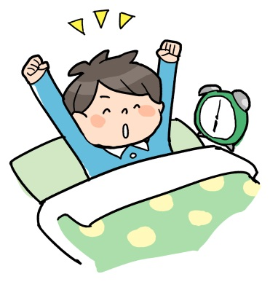
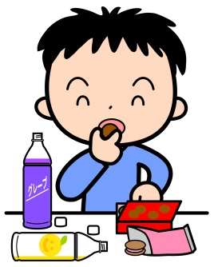
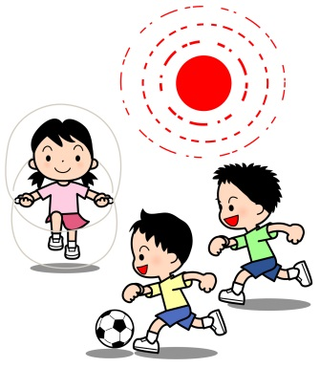

- 朝，お手つだいをする
- おきてすぐ
ごはんを食べる
- 夜おそくまでおきる
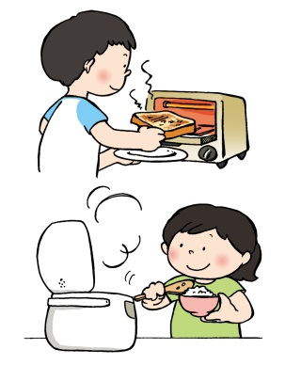
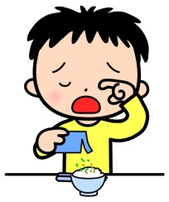
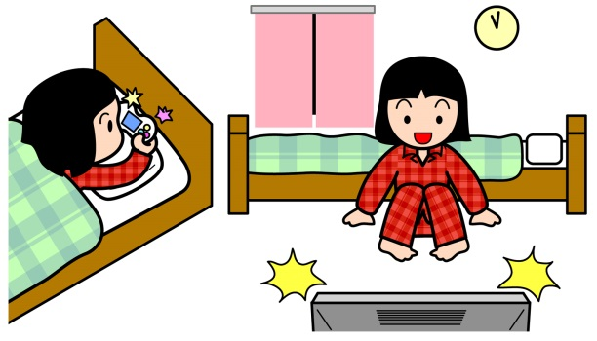

３．朝ごはんを食べるために，自分ができることをきめよう。

4．おうちの人から

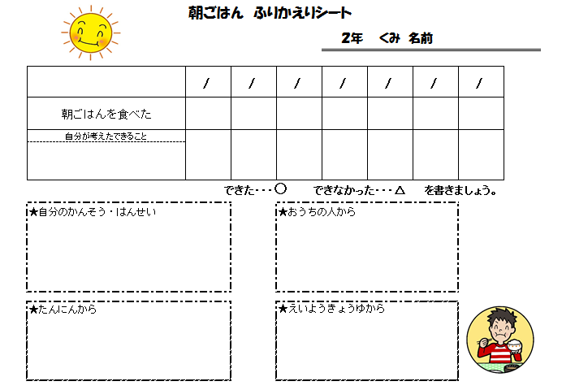

朝ごはんアンケート

２年 くみ 名前

自分にあてはまるものに○をつけてください。

１ 毎日，朝ごはんを食べていますか？
①毎日食べる
②ときどき食べない
③いつも食べない

２ 毎朝，うんちが出ていますか？
①毎日出る
②毎日出ない

３ おやつをいつ食べますか？
①学校から帰ってきた時
②夕ごはんの前
③夕ごはんの後

４ いつも，夜何時ころにねますか？
①８時ころ
②９時ころ
③９時よりおそく
